Технологическая карта выполнения изделия
Разработчик | Горбушина Алёна Анатольевна
Название изделия | «Улитка»
Наименование техники | Работа с фольгой.
Расходные материалы необходимые для работы (из расчета на 1 человека) | - Фольга  - Линейка
Ссылка на видеозанятие |   https://rutube.ru/video/private/bdd59021c052425f8f78d3405eb00b54/?p=7CYg5VZ06ydnzzAEsn7fTw

Название | Последовательность выполнения | Изображение | Материалы, оборудование, инструменты и приспособления
- Подготовительный этап
Подбор инструментов и материалов для работы |  | 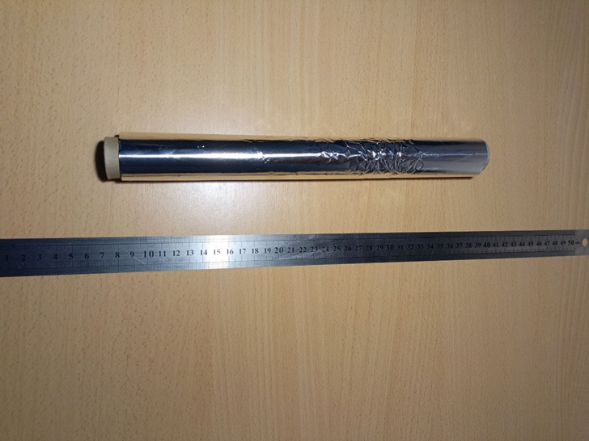 | Фольга;  линейка
- Подготовка и соединение деталей изделия
Выполнение (подготовка) деталей в соответствии с эскизом | Для начала нам необходимо с помощью линейки аккуратно отделить 2 листа фольги: один шириной 10 см, а второй – 30 см. | 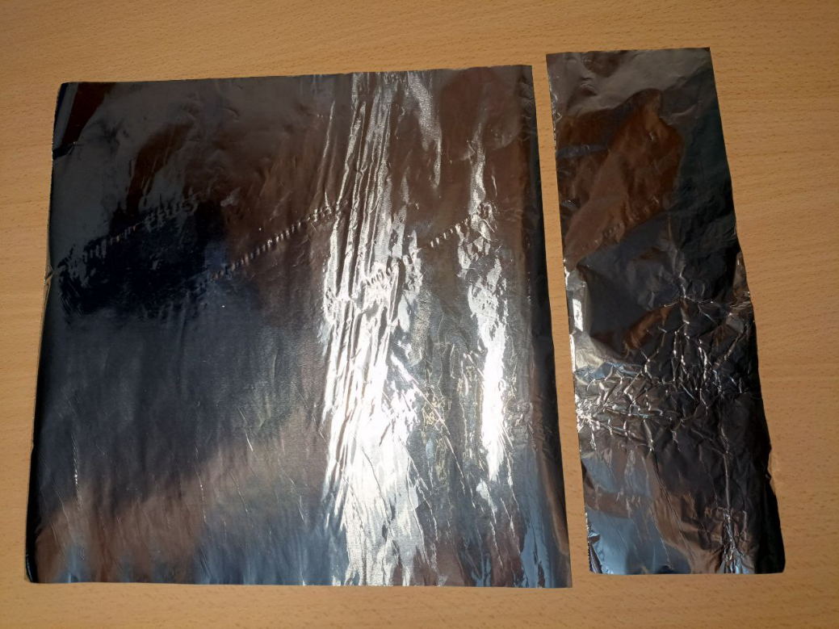 | Фольга;  линейка
 | Берём лист шириной 10 см и складываем его дважды пополам, чтобы получилась тонкая полоса. | 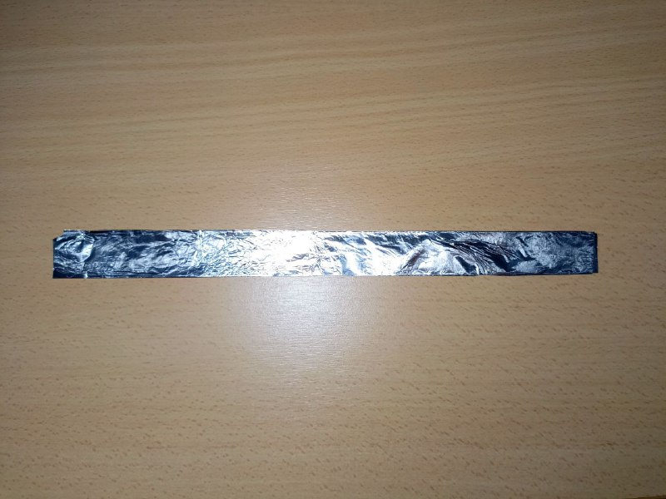 | Фольга
 | Далее подгибаем края получившейся полосы вовнутрь на несколько миллиметров. Это будущее тело нашей улитки. | 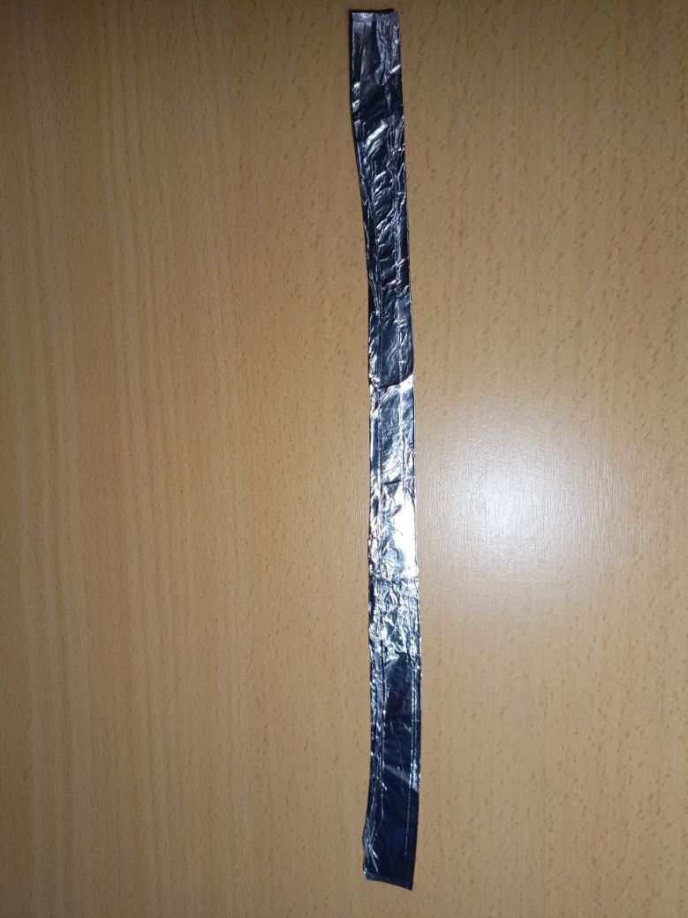 | Фольга
 | Теперь складываем большой лист фольги пополам. | 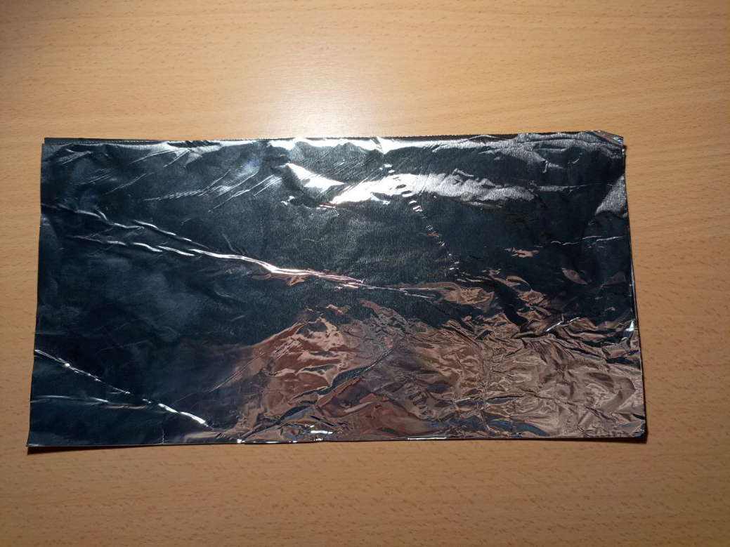 | Фольга
 | И накладываем полоску на получившийся прямоугольник по середине, заступая на него примерно на 5 см. | 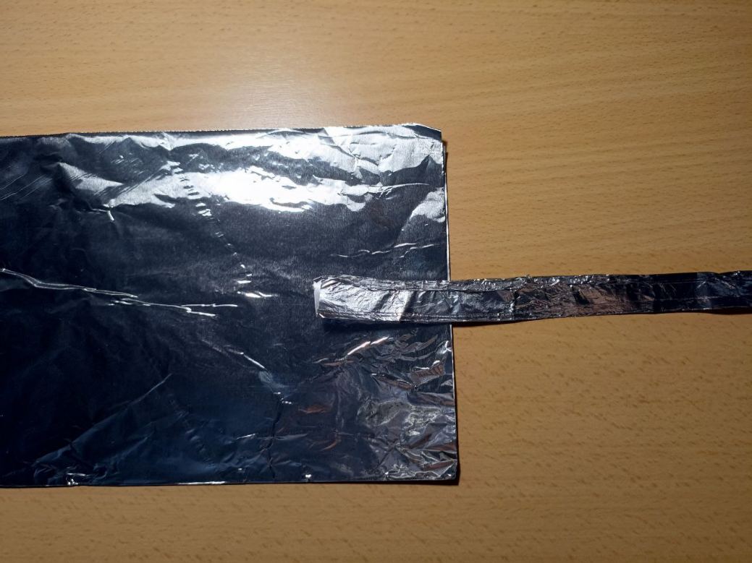 | Фольга
 | И крепко сжимаем место соединения двух деталей, скрепляя их. | 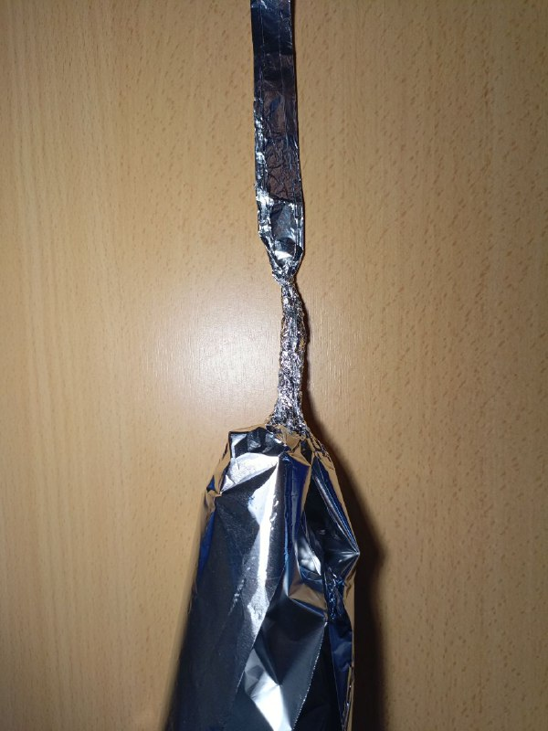 | Фольга
 | Оставшийся прямоугольник сминаем в толстый жгут, | 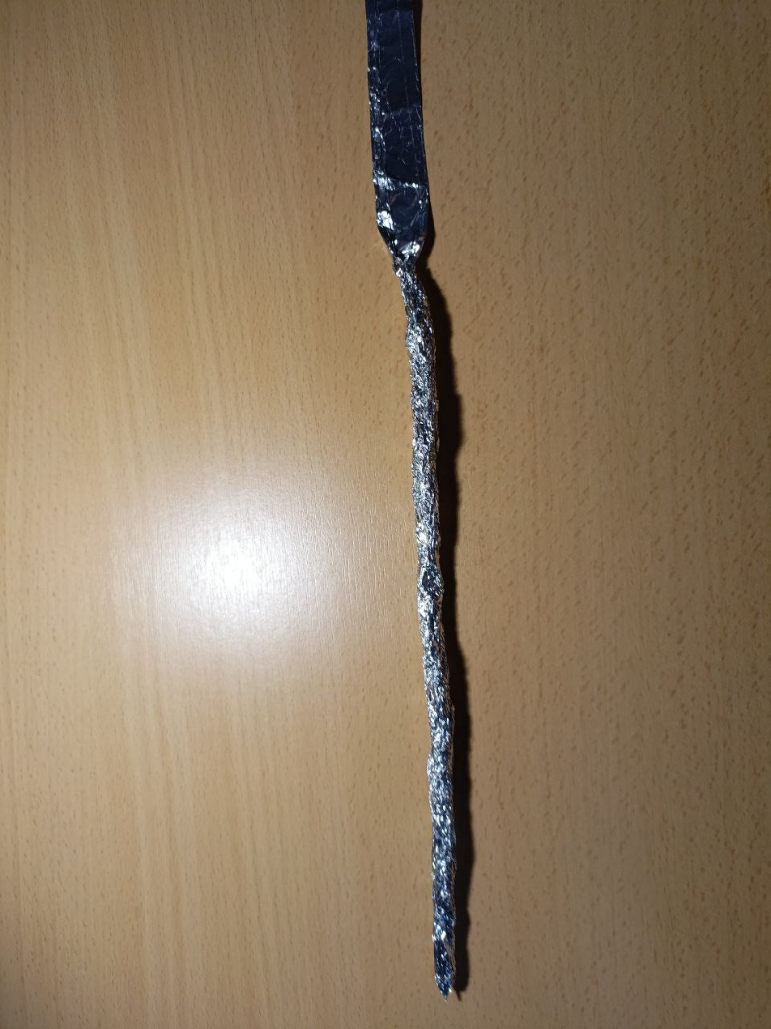 | Фольга
 | Жгут скручиваем спиралью, формируя ракушку будущей улитки. | 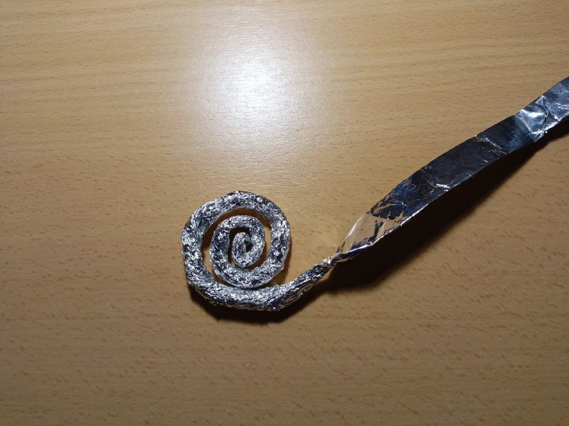 | Фольга
 | Нескрученную полосу сгибаем на расстоянии 5 см от места стыка двух деталей | 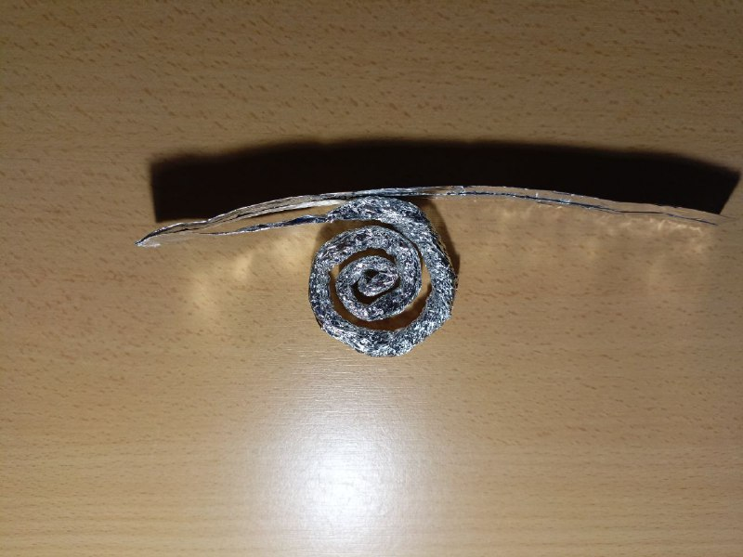 | Фольга
 | И складываем острый кончик ноги улитки. Подгибаем его вверх. | 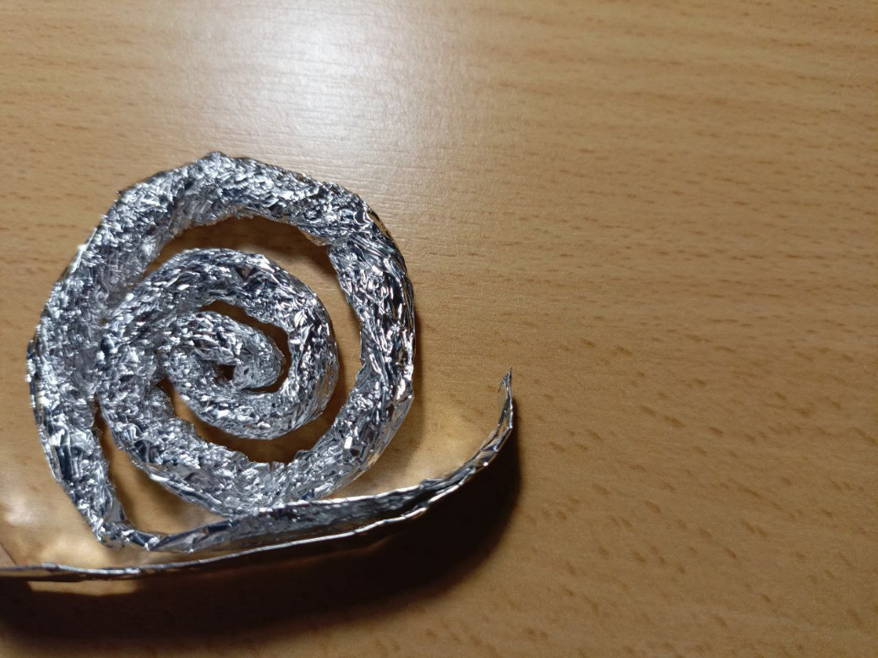 | Фольга
 | Осталось сделать усики. Для этого рвём полосу «тела» вдоль напополам. | 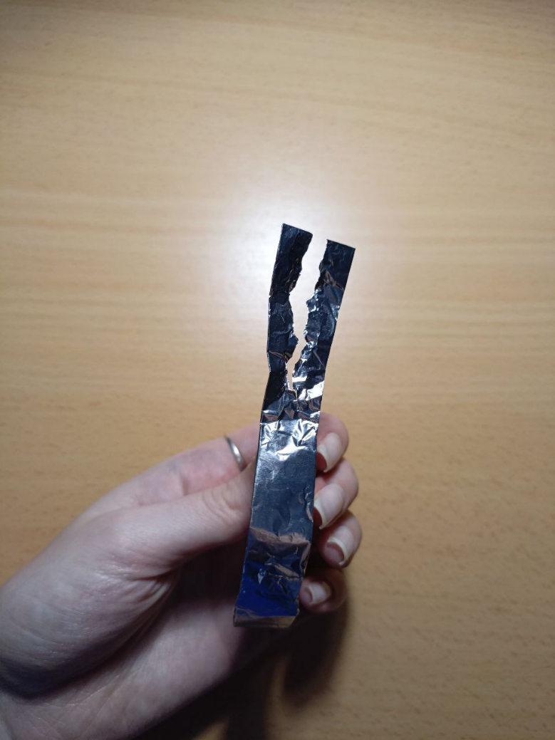 | Фольга
 | И скручиваем усики в форме жгутиков. | 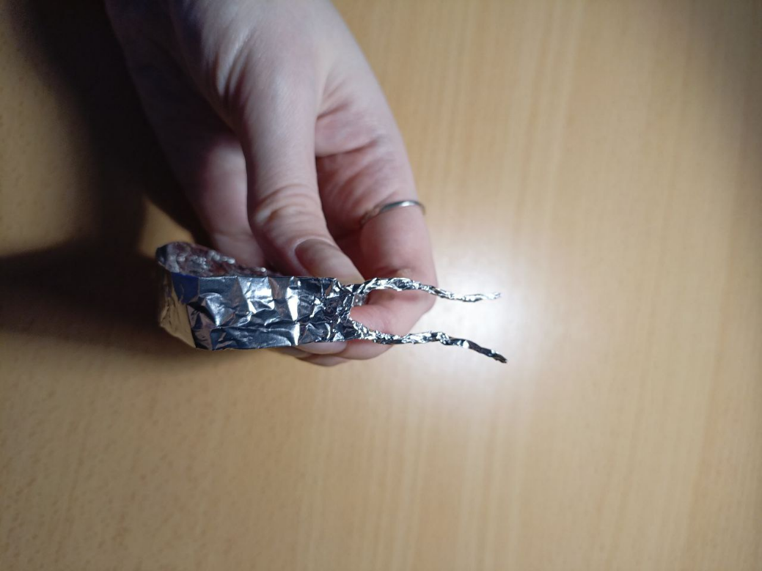 | Фольга
 | Поправляем голову и ракушку. | 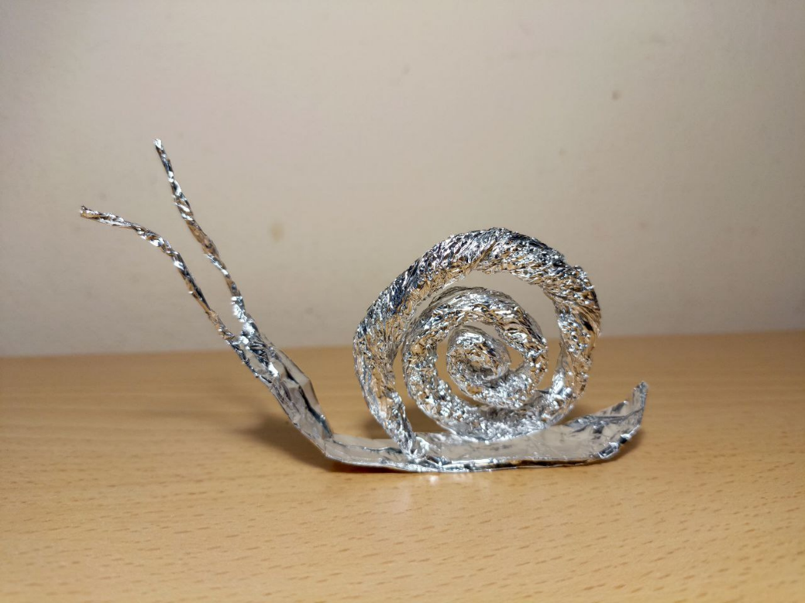 | Фольга
Проверка качества работы (самооценка), корректировка (при необходимости) | Работа выполнена качественно: фольга не порвана, улитка устойчива.

